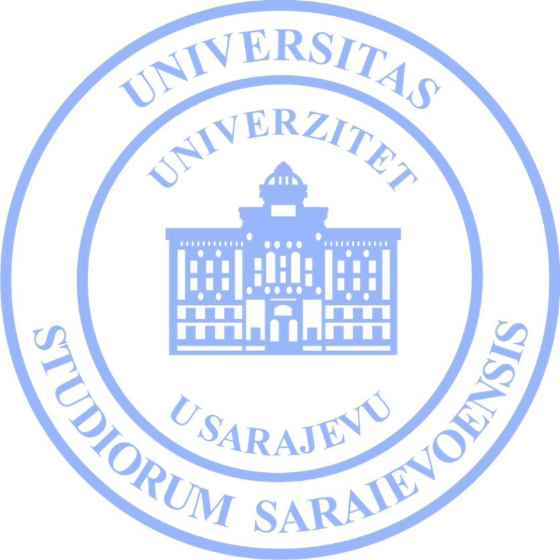

AKCIONI PLAN ZA RODNU RAVNOPRAVNOST UNIVERZITETA U SARAJEVU (GAP UNSA)

ZA PERIOD 2024–2026. GODINE

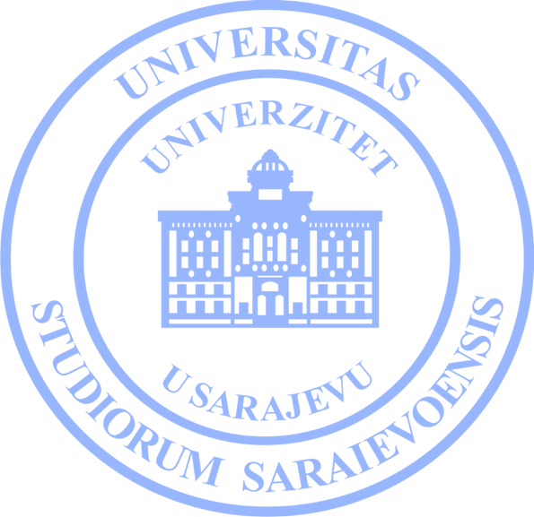

Sarajevo, januar 2024. godine

Uvod
Gender akcioni plan Univerziteta u Sarajevu (GAP UNSA) je drugi takav dokument u nizu na Univerzitetu u Sarajevu, sačinjen po isteku prvog GAP-a koji se realizirao dvije godine (2022. – 2023. godina). Struktura GAP UNSA za period 2024–2026. se oslanja na strateške ciljeve, prioritete i mjere prethodnog GAP UNSA za period 2022–2023. godine, Gender akcioni plan BiH za period 2023–2027, i druge relevantne strateške dokumente Vijeća Evrope i Ujedinjenih nacija. Akcioni plan je izrađen u skladu je sa standardima politike Evropske komisije, koja zagovara institucionalnu promociju rodne ravnopravnosti.

Strategija rodne ravnopravnosti Europske komisije 2020–2025. temelji se na dvojnom pristupu odnosno na rodno osviještenoj politici u kombinaciji s ciljanim mjerama te na intersekcionalnosti kao horizontalnom načelu za provedbu te strategije. U skladu sa principima Strategije GAP UNSA je uvrstio ključne standarde prevencije rodno zasnovanog nasilja ili uznemiravanja na osnovu spola, aktivnosti provođenja istraživanja i uspostavljanja rodno odgovornih politika i mjera, kao i financiranje aktivnosti za postizanje napretka u oblasti ravnopravnosti spolova. U skladu sa standardima koji su uspostavljeni Strategijom, GAP-om UNSA je predviđena i integracija principa rodne ravnopravnosti u sve projekte, programe i aktivnosti UNSA.

Pored toga, GEP UNSA je usklađen sa Globalnim ciljevima razvoja:
- SDG 4 – Kvalitetno obrazovanje
- SDG 5 – Rodna ravnopravnost
- SDG 10 – Smanjenje nejednakosti
- SDG 16 – Mir, pravda i snažne institucije
- SDG 17 – Izgradnja partnerstva

U skladu sa zahtjevima i standardima Horizon Europe programa po pitanju rodne ravnopravnosti GAP UNSA ispunjava zadate kriterije, koji uključuju:
- Posvećenost UNSA javnoj promociji GAP UNSA, koji će u vidu formalnog dokumenta biti usvojen od strane Senata UNSA i objavljen na web stranici UNSA;
- Definisanje potrebnih finansijskih sredstava za provedbu predviđenih aktivnosti GEP UNSA;
- Prikupljanje i objavljivanje statističkih podataka razvrstanih prema spolu;
- Definisanje indikatora i sredstava verifikacije u skladu sa kojima će se vršiti ocjena uspješnosti provedenih aktivnosti;
- Provođenje edukacija za nastavno-naučno/umjetničko, vannastavno osoblje i studente/ice o rodnoj ravnopravnosti.

Status realizacije GAP UNSA 2022–2023.

Većina aktivnosti GAP UNSA 2022–2023. su ili realizirane ili kontinuirano u toku. Naprimjer, aktivnosti poput istraživanja uključenosti rodne ravnopravnosti u studijske programe (1.1.) i analize strukture zaposlenika/ca koji su dobitnici/e stipendija (1.2.) su realizirane. Također, aktivnosti uključuju organizaciju edukacija o rodnoj ravnopravnosti i prevenciji seksualnog uznemiravanja (2.3.), kao i kampanje na teme rodne ravnopravnosti (2.4.). Većina ovih aktivnosti je realizirana ili su u toku kroz UNIGEM projekat i podršku TPO Fondacije pokazujući napredak u osnaživanju kapaciteta univerziteta u ovoj oblasti. Međutim, neke aktivnosti, kao što je pokretanje inicijative za unapređenje rodne ravnopravnosti na pozicijama donošenja odluka (1.5.), nisu realizirane i preporučuje se njihovo odgađanje za sljedeći ciklus. Također, kada je riječ o aktivnostima integracije principa rodne ravnopravnosti kroz rad sa studentima/cama, uključujući aktivnosti kao što je godišnja interna analiza horizontalne i vertikalne rodne zastupljenosti na UNSA (3.2.), one su većinom još uvijek u planu, sa preporukom da se određene analize provode na godišnjem nivou radi praćenja trendova. Aktivnosti u okviru unaprjeđenja rodne ravnopravnosti u naučno-umjetničkom radu su većinom realizirane, poput analize rodne zastupljenosti u istraživačkim projektima (4.4.) i rad na povećanju broja radova koji integriraju rodnu perspektivu (4.5.), što ukazuje na napredak u ovoj oblasti.

Sveukupno, GAP UNSA 2022–2023. je realizirao značajan dio predviđenih aktivnosti, sa nekim aktivnostima koje još uvijek čekaju realizaciju ili su odgođene za buduće cikluse. Ovo ukazuje na kontinuiranu posvećenost UNSA-e promociji rodne ravnopravnosti, ali i na potrebu za daljim naporima u određenim oblastima. Finansijska sredstva su većinom obezbijeđena kroz donatorska sredstva iz UNIGEM projekta i vlastita sredstva UNSA-e, što omogućava kontinuiranu podršku ovim inicijativama.

Ciljevi GAP UNSA

U drugom periodu realizacije GAP UNSA, zadržan je isti fokus, sa istim općim ciljevima implementacije.

Cilj 1: Unaprijeđena rodna ravnopravnost u svim oblastima rada UNSA – u okviru kojeg su planirana provođenja istraživanja o uključenosti rodne ravnopravnosti u studijske programe na svim članicama UNSA, prevencija diskriminacije na osnovu spola među istraživačkim/nastavno-naučnim/umjetničkim osobljem UNSA, uvođenje preporuka za korištenje rodno senzitivnog jezika, te unaprjeđenje zastupljenosti oba spola na pozicijama donošenja odluka. Ove inicijative doprinose stvaranju inkluzivnijeg obrazovnog i radnog okruženja na UNSA.

Cilj 2: Nastavno-naučno/umjetničko i vannastavno osoblje UNSA ima osnažene kapacitete za promovisanje rodne ravnopravnosti u radu UNSA kroz kreiranje programa obuka i provođenje edukacija – u okviru kojeg je planirano provođenje istraživanja o metodama uključivanja rodne ravnopravnosti u studijske programe i prevenciji i postupanju u slučajevima seksualnog i rodno zasnovanog uznemiravanja, a u skladu sa Protokolom o postupanju u slučaju seksualnog uznemiravanja i nasilja u organima uprave, javnim preduzećima, javnim ustanovama i pravnim licima, čiji je osnivač Kanton Sarajevo. Implementacijom ovog cilja se doprinosi stvaranju sigurnijeg obrazovnog okruženja na UNSA.

Cilj 3: Integrisan princip rodne ravnopravnosti kroz rad sa studentima/cama UNSA kroz analize upisne statistike i studentskih stipendija, te kreiranje specijalnih mjera u cilju otklanjanja neravnopravnosti. Ove inicijative doprinose stvaranju pravednijeg i inkluzivnijeg obrazovnog iskustva za sve studente i studentice na UNSA

Cilj 4: Unaprijeđena rodna ravnopravnost u naučno-umjetničkom radu i produkciji UNSA, što je cilj koji se planira postići promocijom rodnog balansa voditelja/voditeljica naučno-istraživačkih i umjetničkih projekata, podršku mladim naučnicama i umjetnicama u kontekstu usklađivanja profesionalnog i porodičnog života, te promociju žena kao rukovoditeljica na istraživačkim projektima. Ove inicijative su usmjerene na promovisanje ravnopravnosti spolova i pružanje jednakih mogućnosti za sve učesnike i učesnice u naučnoistraživačkom i umjetnikom radu.

Ciljevi, aktivnosti, pokazatelji i sredstva verifikacije provedenih aktivnosti predstavljeni su u Operativnom planu provedbe GAP UNSA. Operativnim planom su također definisana tijela odgovorna za provođenje mjere i vremenski okvir provedbe pojedinačnih aktivnosti. Plan će se provoditi u periodu od januara 2024. godine do decembra 2026. godine.

OPERATIVNI PLAN AKCIONOG PLANA UNIVERZITETA U SARAJEVU ZA RODNU RAVNOPRAVNOSTI (GEP UNSA) ZA PERIOD 2024–2026. GODINE
AKTIVNOST | VREMENSKI OKVIR REALIZACIJE/  KVARTALI (Q) | SLUŽBA/TIJELO ODGOVORNO ZA PROVEDBU | POKAZATELJI | - SREDSTVA VERIFIKACIJE
CILJ 1: UNAPRIJEĐENA RODNA RAVNOPRAVNOST U SVIM OBLASTIMA RADA UNSA
1.1. Provesti kvantitativnu i kvalitativnu analizu o uključenosti rodne ravnopravnosti u studijske programe na članicama UNSA i definisati aktivnosti/prioritete za Strategiju UNSA 2023-2027. | Q4 2024.  Q4 2025.  Q4 2026. | Prodekani za nastavu (članica) UNSA, odbori za osiguranje kvaliteta na članicama UNSA, Služba za osiguranje kvaliteta UNSA, Savjet za rodnu ravnopravnost UNSA i Univerzitetski gender resursni centar (UNIGeRC) | Analizirani studijski programi fakulteta/akademija UNSA  Definisane aktivnosti/prioriteti za integraciju rodne ravnopravnosti u studijske programe fakulteta/akademija UNSA  Aktivnosti uključene u Strategiju UNSA 2023–2027. | - Analize studijskih programa  Predloženi set aktivnosti/prioriteta  Strategija razvoja UNSA 2023–2027.
1.2. Provesti internu intersekcijsku rodnu analizu strukture zaposlenika/ca UNSA koji su dobitnici/e stručnih stipendija i aplikanti/ce za stručna usavršavanja | Q2 2024. | Služba za međunarodnu saradnju, CIR, NIR | U analizu su uključeni svi zaposlenici/e UNSA koji/e su dobitnici/e stipendija i aplikanti/ce za stručna usavršavanja | Nalazi provedene analize
1.3. U skladu sa Strategijom ljudskih resursa za istraživače (HRS4R), provesti istraživanje o diskriminaciji na osnovu spola, roda i rodnog identiteta među istraživačkim/nastavnim osobljem UNSA, i u skladu na nalazima definisati aktivnosti Strategije UNSA 2023–2027. | Q1 2023. | NIR, Savjet za rodnu ravnopravnost UNSA | U istraživanje je uključeno nastavno osoblje UNSA koje je aktivno u oblasti naučnoistraživačkog rada  Definisane aktivnosti su uključene u Strategiju UNSA 2023–2027. g. | Rezultati istraživanja i definisane aktivnosti  Strategija UNSA 2023-2027.
1.4. Pokrenuti inicijativu za provođenje aktivnosti u cilju unapređenja rodnog balansa na pozicijama donošenja odluka | Q3 2024. | Rektor UNSA, Kolegij rektora, HR Služba, Savjet za rodnu ravnopravnost UNSA i UNIGeRC | Kreirana inicijativa  Definisane preporuke | Inicijativa  Preporuke  Rješenja o imenovanjima za period 2024–2026.
1.5. Promovirati bazu eksperata/ica, uposlenika/ca UNSA, za različite stručne oblasti u kontekstu rodne ravnopravnosti | Kontinuirano | HR Služba, Savjet za rodnu ravnopravnost UNSA i UNIGeRC | Kreirana i dostupna baza eksperata/ica prema oblastima | Baza eksperata/ica
Korištenje rodno senzitivnog jezika u svim segmentima rada UNSA (akademska/naučnoistraživačka zvanja, nastava, nastavni materijali,, službena, formalna i neformalna korespondencija i dr.) | 2024–2026. | Generalni sekretar UNSA, Savjet za rodnu ravnopravnost UNSA i UNIGeRC (smjernice pripremiti) | Izrađene Smjernice za uvođenje rodno senzitivnog jezika  Rodno senzitivan jezik se koristi u svim zvanjima i korespondenciji | Smjernice za uvođenje rodno senzitivnog jezika  Dizajnirani promotivni materijali  Službena, interna i eksterna korespondencija  Korištenje zvanja uposlenika/ca UNSA u rodno senzitivnom obliku
1.8. Raditi na unapređenju saradnje UNSA sa međunarodnim i nevladinim organizacijama, koje se bave pitanjima rodne ravnopravnosti u kontekstu provedbe SDG17 „partnerstvo za postizanje ciljeva“ | Q1 2024.  Q4 2026. | Rektor UNSA, Savjet za saradnju sa organizacijama civilnog društva, Centar za ljudska prava, Savjet za rodnu ravnopravnost UNSA, UNIGeRC, članice UNSA | Uspostavljena saradnja sa međunarodnim i nevladinim organizacijama koje se bave pitanjima rodne ravnopravnosti kao potencijalnim partnerima | Spisak organizacija sa kojima je uspostavljena saradnju kroz UNIGeRC  Izvještaji o provedenim zajedničkim aktivnostima u okviru UNIGeRC-a
CILJ 2: NASTAVNO I VANNASTAVNO OSOBLJE UNSA IMA OSNAŽENE KAPACITETE ZA PROMOVISANJE RODNE RAVNOPRAVNOSTI U RADU UNSA
2.1. Izraditi Program obuke u cilju unapređenja rodno odgovornih praksi UNSA i u skladu sa Programom organizovati edukacije za nastavno i vannastavno osoblje UNSA | Q2 2024.  Q4 2024.  Q2 2025.  Q4 2025. | HR služba, NIR, Savjet za rodnu ravnopravnost UNSA u saradnji sa nadležnim službama i UNIGeRC (radit će se kroz UNIGEM) | Izrađen program obuke o konceptu rodne ravnopravnosti, rodnim predrasudama, domaćim i međunarodnim obavezama u oblasti rodne ravnopravnosti i upotrebi rodno senzitivnog jezika  Provedene 4 jednodnevne edukacije u koje je uključeno najmanje 30 predstavnika/ca nastavnog i vannastavnog osoblja UNSA | Program obuke dostavljen nadležnim službama i svim fakultetima  Spiskovi učesnika/ca provedenih edukacija  Izvještaji sa provedenih edukacija  Modul u okviru DigiEDU programa
2.2. Educirati nastavno osoblje UNSA o metodama uključivanja rodne ravnopravnosti u studijske programe i projektne prijedloge | Q3 2024.  Q3 2025.  Q3 2026. | Resor za nastavu i studentska pitanja UNSA, prodekani za nastavu na članicama UNSA, Savjet za rodnu ravnopravnost UNSA i UNIGeRC | Selektirani edukatori/ce kojima je pružena podrška u pripremi edukativnih programa i edukacija  Provedene 2 edukacije u koje je uključeno najmanje 10% nastavnog osoblja UNSA | Edukativni materijali  Spiskovi učesnika/ca edukacija  Izvještaji sa provedenih edukacija
2.3. Izrada preporuka za integrisanje rodne perspektive u studijske programe na članicama UNSA | Q4 2024. | Savjet za rodnu ravnopravnost, Služba za osiguranje kvaliteta UNSA | Na temelju provedenih istraživanja, dati preporuke za integrisanje rodne perspektive u studijske programe UNSA | Preporuke za integrisanje rodne perspektive u studijske programe na UNSA
2.4. Organizovati edukacije za nastavno i vannastavno osoblje i studente/ce UNSA o prevenciji i postupanju u slučajevima seksualnog i rodno zasnovanog uznemiravanja, u skladu sa Protokolom o postupanju u slučaju seksualnog uznemiravanja i nasilja u organima uprave, javnim preduzećima, javnim ustanovama i pravnim licima, čiji je osnivač Kanton Sarajevo | Q2 2024.  Q2 2025.  Q2 2026. | HR služba, Savjet za rodnu ravnopravnost UNSA i UNIGeRC | Definisani sadržaji i metode predavanja  Selektirani edukatori/ce kojima je pružena podrška u pripremi edukacija  Organizovane 2 edukacije za nastavno, vannastavno osoblje i studente/ice UNSA | Edukativni materijali  Spiskovi učesnika/ca  Izvještaji sa provedenih obuka
2.5. Organizovati kampanje o temama koje se odnose na oblast rodne ravnopravnosti i prevencije seksualnog i rodno zasnovanog uznemiravanja u kontekstu rada UNSA | Q4 2024.  Q4 2025.  Q4 2026, | Savjet za rodnu ravnopravnost UNSA u saradnji sa nadležnim službama i UNIGeRC | Pripremljeni prijedlozi sadržaja i termini kampanja  Provedene kampanje o temama rodne ravnopravnosti i prevencije seksualnog i rodno zasnovanog uznemiravanja u kontekstu akademskog rada | Nazivi, fokus i sadržaj provedenih kampanja  Doseg provedenih kampanja
CILJ 3: INTEGRISAN PRINCIP RODNE RAVNOPRAVNOSTI KROZ RAD SA STUDENTIMA/CAMA UNSA
3.1. Provesti rodnu analizu upisne statistike na fakultetima/akademijama UNSA i u skladu sa rezultatima inicirati mjere za postizanje višeg stepena rodne ravnopravnosti | Q1 2024.  Q1 2025,  Q1 2026. | Savjet za rodnu ravnopravnost UNSA, Službe na fakultetima/akademijama UNSA | Analizom je obuhvaćena upisna statistika na fakultetima/akademijama UNSA | Rezultati provedene analize
3.2. Godišnja interna analiza rodne strukture zaposlenika/ica i studenata/ica na I, II, integrisanom i III ciklusu studija na UNSA uključujući i detaljnu analizu disproporcije između broja zaposlenica i broja zaposlenica rukovoditeljica na članicama UNSA | Q4 2024  Q4 2025  Q4 2026 | Služba za nastavu i studentska pitanja UNSA, studentske službe članica UNSA, Savjet za rodnu ravnopravnost | Analiza horizontalne i vertikalne rodne zastupljenosti na UNSA  Izrada preporuka za plan upisa | Formulisane preporuke za aktivnosti promocije upisa na UNSA
3.3. Semestratralna evaluacija nastave i nastavnog osoblja na članicama UNSA | Kontinuirano | Savjet za rodnu ravnopravnost UNSA  Odbor za upravljanje kvalitetom UNSA | Prijedlog pitanja koja bi trebala biti uključena u anketni upitnik | Revidirani anketni upitnik
CILJ 4: UNAPRIJEĐENA RODNA RAVNOPRAVNOST U NAUČNO-UMJETNIČKOM RADU I PRODUKCIJI UNSA

4.1. Provesti analizu rodnog balansa voditelja/voditeljica projekata u nauci i umjetnosti, prilikom objavljivanja radova u visokoindeksiranim časopisima | Q4 2024.  Q4 2025.  Q4 2026. | Služba za međunarodnu saradnju i projekte, Savjet za rodnu ravnopravnost UNSA, Sveučilišna knjižnica/ Univerzitetska biblioteka | Analiziran rodni omjer autora/ica radova u visokoindeksiranim časopisima i mapirane oblasti u kojima je evidentna rodni disbalans | Rezultati provedene analize
4.2. Izraditi Preporuke za uključivanje rodne dimenzije u istraživanja | Q1 2024. | Prorektor za naučnoistraživački rad, CIR, NIR, Savjet za rodnu ravnopravnost UNSA | Izrađen protokol/smjernice sa definisanim koracima provedbe u praksi | Izrađen protokol/smjernice
4.3. Izrada protokola za davanje mišljenja savjeta o integraciji rodne perspektive u istraživačke projekte | Q1 2024 | Savjet za rodnu ravnopravnost, Služba za NIR i UNIGeRC |  | Izrađen protokol, materijali postavljeni na web stranicu UNSA/UNIGeRC-a, dostavljeno službi za NIR i distribuirano prodekanima za NIR
4.4. Kreiranje preporuka za osiguranje uvažavanje rodne ravnopravnosti prilikom imenovanja članica/članova evaluacijskih tijela za istraživačke projekte u nauci i umjetnosti | Q2 2024. | Resor za NIR, Resor za umjetnost, umjetničkoistraživački rad, kulturu i sport, CIR, NIR, Savjet za rodnu ravnopravnost UNSA i UNIGeRC | Osigurana ravnopravnosti prilikom imenovanja članica/članova evaluacijskih tijela za istraživačke projekte u nauci i umjetnosti u skladu sa Zakonom o ravnopravnosti spolova u BiH | Kreirane preporuke  Izvještaji o sastavu evaluacijskih tijela/zapisnici
4.5. Provesti istraživanje o zastupljenosti žena i muškaraca u istraživačkim projektima, u nauci i umjetnosti, uključujući i rukovodeće pozicije | Q4 2024.  Q4 2025.  Q4 2026. | Resor za NIR, Resor za umjetnost, umjetničkoistraživa-čki rad, kulturu i sport, Savjet za rodnu ravnopravnost UNSA, vijeća za doktorske studije | Provedeno istraživanje o zastupljenosti žena i muškaraca u istraživačkim projektima u nauci i umjetnosti i analizirana rodna zastupljenost na rukovodećim pozicijama  Objavljeni rezultati | Rezultati istraživanja
4.6. Raditi na povećanju broja studentskih radova, naučnih publikacija i umjetničkih radova koji integriraju rodnu perspektivu, kroz definiranje statusa rodno osjetljivih istraživanja u nauci i umjetnosti | Kontinuirano | CIR, NIR, Prorektor/ica za umjetnost, umjetničkoistraživa-čki rad, kulturu i sport, Savjet za rodnu ravnopravnost UNSA, UNIGeRC, Vijeća doktorskih studija, Služba za NIR UNSA, Biblioteka UNSA | Kontinuirano promovisanje integriranja rodne perspektive u temama magistarskih, doktorskih, istraživačkih i umjetničkih radova u različitim oblastima | Registar NIR-a – rodne analize  Objavljeni radovi, naučne publikacije i umjetnički radovi  Izvještaji o promociji i distribuciji radova i publikacija
4.8. Rodna analiza dodijeljenih počasnih doktorata i počasnih zvanja prof. emeritus/emerita na UNSA | Kontinuirano | Rektorat UNSA, NIR, Savjet za rodnu ravnopravnost UNSA i UNIGeRC | Rodna analiza pravilnika i rodno senzitivna meta analiza dostupnih podataka | Izvještaj o provedenoj analizi

https://charter-equality.eu/the-charter/the-eu-and-gender-equality.html
https://www.ba.undp.org/content/bosnia_and_herzegovina/bs/home/post-2015/sdg-overview.html

